

**TISKOVÁ ZPRÁVA** V Praze dne XX. 08. 2018

**Letní večery s Kinobusem v BB Centru**

**BB Centrum bylo na začátku srpna po čtyři večery zastávkou pojízdného letního kina Kinobus. Teplé letní počasí i výběr filmů přilákal každý večer přes stovku diváků, kteří mohli zdarma zhlédnout některý z uvedených filmů nebo klidně všechny čtyři. Na programu byla akční komedie Špión, sci-fi film o možné budoucnosti lidstva Zmenšování, roadmovie Tlumočník   
či tuzemská komedie Teorie tygra.**

Společnost PASSERINVEST GROUP spolu s Dopravním podnikem hl. města Prahy připravily   
v Praze 4 pro filmové nadšence promítání letního kina Kinobus. Filmoví fanoušci nebo jen náhodní kolemjdoucí si tak mohli vychutnat letní kino přímo kousek od svého bydliště či pracoviště. A že je v Praze 4 milovníků stříbrného plátna opravdu hodně! Každý večer lavičky takříkajíc praskaly pod náporem diváků a po filmovém občerstvení se jen zaprášilo.

V BB Centru to zdaleka není jediný kulturně odpočinkový program a díky nově otevřenému náměstí Brumlovka se mohou obyvatelé Prahy 4 i širšího okolí těšit na ještě více zajímavých akcí. Informace o aktuálním dění v BB Centru jsou k dispozici [zde](https://www.facebook.com/BB-Centrum-730141167045202/).

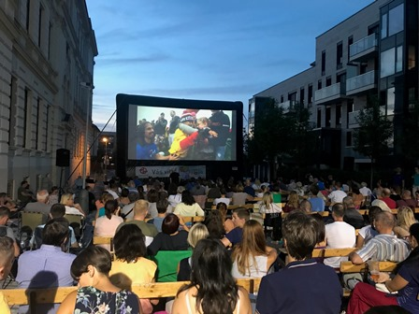

Kinobus v BB Centru promítal po čtyři večery filmové hity

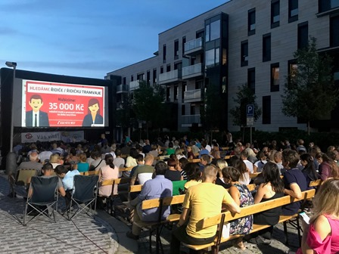

Kinobus v BB Centru

Více informací a fotografie v tiskové kvalitě Vám poskytne:

Kristýna Samková**,** Head of PR and Marketing dept.

**PASSERINVEST GROUP, a.s.**

Tel.: (+420) 221 582 111

Mobil: (+420) 602 186 708

E-mail: [Kristyna.Samkova@Passerinvest.cz](mailto:Kristyna.Samkova@Passerinvest.cz)

www.passerinvest.cz, [www.bbcentrum.cz](http://www.bbcentrum.cz)

Marcela Štefcová

**Crest Communications a.s.**

Mobil: (+420) 731 613 669

E-mail: marcela.stefcova@crestcom.cz

**O developerovi**

**PASSERINVEST GROUP**, a. s., je ryze česká developerská a investiční společnost, jejíž jméno je spojováno zejména s realizací multifunkčního areálu **BB Centrum** v Praze 4 – Michli. Tímto, svého druhu nejúspěšnějším a nejrozsáhlejším projektem ve střední Evropě, si společnost založená roku 1991 Radimem Passerem vybudovala velmi dobré jméno jak na domácí, tak mezinárodní úrovni. Zásluhu na tom má nejenom kvalita realizovaných projektů a vysoká úroveň poskytovaných služeb, ale i smysl pro fair-play, vstřícný vztah k nájemcům-uživatelům budov a zodpovědnost vůči společnosti i životnímu prostředí. Ve svém portfoliu má **PASSERINVEST GROUP** další zajímavé developerské projekty.